管理体系审核记录表
过程与活动、  抽样计划 | 涉及  条款 | 受审核部门：管理层 主管领导/陪同人员：总经理：朱博华；管代：陆艳；员工代表：邓雪辉 | 判定
 |  | 审核员：周文/远程，工具：微信、电话 审核时间：2022年 6 月 18 日
审核条款：
QEO:4.1理解组织及其环境、4.2理解相关方的需求和期望、4.3 确定管理体系的范围、4.4质量/环境/职业健康安全管理体系及其过程、5.1领导作用和承诺、5.2质量/环境/职业健康安全方针、5.3组织的岗位、职责和权限、O5.4协商与参与、6.1应对风险和机遇的措施、6.2质量/环境/职业健康安全目标及其实现的策划、Q6.3变更的策划、7.1.1（EO7.1）资源总则、7.4沟通/信息交流、9.1（9.1.1监视、测量、分析和评价总则）、9.3管理评审、10.1改进、10.3持续改进，
国家/地方监督抽查情况；顾客满意、相关方投诉及处理情况；一阶段问题验证
验证企业相关资质证明的有效性；
企业概况及组织体系总体策划和建立过程：  *影响企业管理体系预期结果的风险识别与应对，包括相关方需求识别和应对，以及风险识别与应对机制的建立 | QES4.1、4.2、6.1； | ---法人：朱博华；总经理：朱博华；管代：陆艳；员工代表：邓雪辉  公司注册地址：上海市普陀区中江路879弄18号2层218室  办公经营地址：上海市普陀区中江路879弄18号2层  总经理朱博华介绍，上海诺山工程设计咨询有限公司于2012年4月24日正式成立，注册资本人民币1000万元，专业从事水务类设计、咨询等技术服务工作，为上海市高新技术认定企业，中国水土保持学会会员单位。  目前公司已具有上海市工程咨询行业协会颁发的工程咨询单位水利水电专业乙级资信证书和中华人民共和国住房和城乡建设部颁发的水利行业（河道整治、城市防洪）专业乙级设计资质证书，为包括在沪部院、国有设计院在内的上海本地仅有的几家具有水利专业乙级及以上设计资质单位之一。  公司于2021年11月5日依据GB/T19001-2015 idt ISO9001：2015《质量管理体系 要求》、GB/T24001-2015 idt ISO14001：2015《环境管理体系 要求及使用指南》、GB/T45001-2020/ISO45001:2020《职业健康安全管理体系 要求及使用指南》，结合本公司的实际情况和产品特性，建立、实施、保持和持续改进了质量、环境、职业健康安全一体化管理体系，确保在满足国家法规的基础上为客户提供优质的产品和完善的服务。  根据顾客要求、企业的经验和资源状况，以过程方法模式，识别公司的管理体系所需的过程。采用PDCA循环的管理方法。重点识别资质证书范围内的工程设计；资信证书范围内的工程咨询；工程技术领域内的技术服务（水土保持方案编制、水土保持监测、水土保持设施验收）及相关环境、职业健康安全管理活动实现过程、关键过程及其相互作用。通过把管理的过程方法原则和系统方法原理相结合，实现企业的全面管理。  ---以顾客为关注焦点，对影响公司管理体系预期结果的相关方进行了全面的识别和评价，策划了“相关方服务和施加影响控制程序”、“环境因素识别与评价控制程序”、“危险源识别及风险评价控制程序”、“法律法规和其他要求获取、识别控制程序”、“合规性评价管理程序”、“顾客满意度调查控制程序”等。  出示有“内外部环境因素识别、评审表”、“相关方的需求和期望清单”及“ 风险与机会评价与应对策划表”，基于风险的思维对可能导致对过程和预期结果产生影响的公司内外部的因素、风险和机遇及与管理体系有关的相关方的信息进行了监视与评审。  ---核查“风险与机会评价与应对策划表”，用危害分析法对涉及质量、环境、安全及过程的内外部因素进行了分析。 编制：行政人事部；审核：朱博华； 2021.11.5；抽查：  内部：  1、公司人员配备基本合适，有一定流动性。  2、财务状况良好，资金充足。  3、公司由总经理负责制，管理人员略多，管理成本较高，决策时间长。  措施：  1、人员招聘和培训。  2、财务监管.  3、结构优化。  外部：  - 行业市场环境对公司的影响。  - 《产品质量法》要求企业提供满足质量要求的合格产品服务。  - 本公司产品质量稳定，但在市场中同行也多，而且同行大都是知名企业，竞争压力大。  措施：  - 加大国内市场比例。  - 质量管理。  - 加大市场开发。  评价措施有效性：有效。  ——满足要求。 | Y
管理体系范围确定的适宜性和充分性  管理体系策划、建立、  变更的策划 | QES4.3/4.4;  Q6.3 | ---查管理手册1.2适用范围：本手册所描述的质量、环境、职业健康安全管理体系适用于本公司资质证书范围内的工程设计；资信证书范围内的工程咨询；水土保持方案编制、水土保持监测、水土保持设施验收过程，以及相关管理活动所涉及的质量、环境、职业健康安全管理活动的管理和控制。  即：  Q：资质证书范围内的工程设计；资信证书范围内的工程咨询；工程技术领域内的技术服务（水土保持方案编制、水土保持监测、水土保持设施验收）  E：资质证书范围内的工程设计；资信证书范围内的工程咨询；工程技术领域内的技术服务（水土保持方案编制、水土保持监测、水土保持设施验收）所涉及场所的相关环境管理活动  O：资质证书范围内的工程设计；资信证书范围内的工程咨询；工程技术领域内的技术服务（水土保持方案编制、水土保持监测、水土保持设施验收）所涉及场所的相关职业健康安全管理活动  物理边界：  注册地址 上海市普陀区中江路879弄18号2层218室  经营地址 上海市普陀区中江路879弄18号2层；  ---核查审核范围内的资质许可  ——核查营业执照，经营范围包括认证范围。  ——工程设计：核查工程设计资质证书，证书编号:A131022833；有效期:至2024年07月03日；资质等级：水利行业河道整治、城市防洪工程设计专业乙级资质；满足认证范围。  ——工程咨询：核查根据《工程咨询行业管理办法》（发改委2017年第9号令）规定，工程咨询资质取消；企业提供有《工程咨询单位乙级资信证书》，证书编号:91310230594732443L-21ZYY21；业务范围：水利水电。  ——工程技术领域内的技术服务（水土保持方案编制、水土保持监测、水土保持设施验收）：核查依据国务院关于第一批清理规范89项 国务院部门行政审批中介服务事项的决定-国发〔2015〕58号文件规定，水土保持方案编制、水土保持监测及设施验收不在强制要求资质。  ——针对上述范围再一次与管代进行了确认。  --建立管理体系的目的：  公司领导说明根据行业招投标要求建立管理体系，也是为了进一步规范企业的管理。  --建立了管理体系文件，包括：管理手册、程序文件汇编、管理制度汇编--等。  --在管理手册中包括QES整合的方针和目标、组织机构、职能分配表、各部门职责、流程图、管理体系要求等。  --主要产品实现过程为：  1、设计类流程图：业主委托或项目中标→下任务单→组建项目组→外部沟通与现场踏勘→基础资料收集与验证→设计内部校审→设计修编→技术交底与施工配合→完工工作报告→合同履行结束。  2、咨询类项目流程图:业主委托或项目中标→下任务单→组建项目组→外部沟通与现场踏勘→基础资料收集与验证→咨询报告内部校审→项目成果统稿→报告评审→报告修编→完工工作报告→合同履行结束。  3、水土保持方案项目流程图：业主委托或项目中标→下任务单→组建项目组→外部沟通与现场踏勘→基础资料收集与验证→完成报告初稿→咨询报告内部校审→项目成果统稿→报告评审→报告修编→完工工作报告→合同履行结束。  4、水土保持监测及验收项目工艺流程图：业主委托或项目中标→下任务单→组建项目组→外部沟通与现场踏勘→完成报告初稿→咨询报告内部校审→项目成果统稿→取得水保验收报备表→合同履行结束。  ---确认过程：无  ---外包过程：无  ---变更的策划：管代说明建立管理体系至今无变化。  ——上述经本次远程审核确认有效。 | Y
领导作用和承诺  岗位、职责、责任和权限 | QES5.1/5.3；  S5.4 | ―查“质量/环境/职业健安全管理手册”中包括管理体系标准要求的领导作用和承诺内容。  ---查管理手册中包括管理者代表任命书，并规定了其职责，管代口述职责，正确。  ---查管理手册中包括员工代表任命书，并规定了其职责，员工代表口述职责，正确。  ---查管理手册中包括ＱＥＳ方针、目标、组织机构、职责等。  ---查顾客满意度统计及分析报告，调查与分析结果，实现预期。  能够提供管理体系建立、运行的资源；实施内审、管理评审等。  ——符合 | Y
管理方针、目标 | QES5.2/6.2 | ---在管理手册中建立公司的质量、环境和职业健康安全管理方针和目标，基本适宜。  质量、环境和职业健康安全方针：：  - 质量方针：扎实稳固、精益求精、科学创新、永不满足  二、环境方针：遵纪守法、达标排放、预防污染、持续改进。  三、职业健康安全方针：安全经营、以人为本、永续发展。  ——ＱＥＳ方针与公司战略相适宜。  管理目标：  0.6.1质量目标  1.成果文件一次交检合格率大于97%以上；  2.顾客满意率90%以上；  3.履行委托合同约定的责任和义务100%  0.6.2环境管理目标  1.全公司全年火灾爆炸事故发生为0；  2.固体废弃物实现分类存放，危险固废由有资质的单位处置控制率100%，可回收和生活垃圾控制率95%以上；  3.噪声、废水、废气达标排放。  0.6.3职业健康安全管理目标  1.在服务活动开展过程中，要杜绝职工出现违章指挥、违反现场劳动纪律的情况，确保企业职工不出现因工死亡重伤事故；  2.火灾、触电等意外事故“0”  ——目标可测量。  ---通过发放文件、会议（每周部门会议，每月公司会议）、培训等方式向员工传达，使得员工理解和应用。  ---建立管理体系，以实现公司的目标。  ---管理评审中对适宜性进行评审。  ——管理方针、目标及其实现的策划基本有效。 | Y
资源 | Q7.1  ES7.1.1 | 办公场地为租赁，建面605平；主要生产办公设备为电脑、办公软件、复打印机等；主要的监视测量工具为大江无人机、集尘缸、激光测距仪、卷尺、坡度测量仪、电子天平等；持证人员有注册建造师、注册土木工程师、咨询工程师等。——经专业审核员确认，资源满足现阶段公司业务运营需求。  ——符合。 | Y
沟通机制的建立和实施 | QES7.4 | ---策划了“协商与信息沟通控制程序”和“相关方服务和施加影响控制程序”。  3.1 行政人事部负责编制并组织实施本程序，是公司信息交流工作的行政人事部门，负责对各部门信息交流情况进行监督检查和协调。  3.2 行政人事部是信息交流的归口部门，负责对信息（如新颁布的法律法规文件等）的分析汇总，并向管理者代表汇报。  3.3 行政人事部负责采用多种形式（如简报板报等）宣传公司一体化管理体系方针、目标和指标。  3.4 各职能部门负责相关质量、环境和职业健康安全信息的收集、传递、沟通及处理工作。  3.5 员工代表和管理者代表参与事件和事件调查及现场职业健康安全检查。---提供有职业健康安全事务代表任命书，姜微为公司的职业健康安全事务代表，并规定了其职责  ---公司内部通过发放文件、会议（每周部门会议，每月公司会议）、培训等进行沟通，沟通内容包括公司方针、目标、环境因素、危险源、内审、管评等  ---采用电话和回访的方式对顾客满意度进行调查，详见Ｑ９．１．２记录  ---通过口头、电话、网络等与供方进行沟通，索要其相关资质等。  ——基本符合 | Y
管理评审的策划及实施情况 | QES9.3 | ---查公司策划了：管理评审控制程序。  ---管理评审的实施情况：建立管理体系至今进行管评一次，提供了相应的记录，如下：  公司在2022.2.20计划，2022.2.25.实施了管理评审活动，所有职能部门参与，提供了手写的签到表；主要的输入：  1、管理评审计划  2、管理评审报告  3、管理评审会议纪要  4、管理评审会议签到表  （以下为管理评审输入资料）  5、内审报告（行政人事部）  6、部门管理目标实施情况考核表（行政人事部）  7、环境影响报告（设计所）  8、风险控制报告（设计所）  9、管理方案实施情况检查记录（设计所）  10、法律法规合规性评价报告（总工办）  11、不符合及事故调查情况汇总报告（设计所）  12、纠正措施、预防措施实施情况（设计所）  11、管理体系运行状况报告（管理者代表）  12、顾客满意度调查结果分析（经营部）  评审结论：  公司质量、环境、职业健康安全管理体系是适宜、充分和有效的；对环境因素、危险源的辨识与评价是适宜的，对产品和服务过程过程的控制措施是有效的，应急准备能力较充分，相关资源基本满足产品和服务提供与管理的需要；质量、环境、职业健康安全方针与目标近期不需要调整。  改进、纠正和预防措施摘要及责任部门：  1． 由行政人事部主导，各部门参与，加强对员工进行质量、环境、职业健康安全标准及公司体系文件的培训和学习，使体系贯彻执行落实到实际工作中。  由行政人事部策划，在22年4月份之前进行集中培训，并对培训结果进行评价。  如需要，所需资金由行政人事部提出，总经理批准后发放。  2 设计所加强对产品适用标准及相关环保、安全要求的培训，产品设计过程在强调实现功能要求的同时考虑生命周期观点，选用环保材料，注重能耗及安全性、可靠性设计。  由设计所实施，于22年4月底前验证。  如需要，所需资金由产品设计所提出，总经理批准后发放。  ——改进措施的验证：管代表述，由于上海本地疫情的原因，改进措施实施延后。  ---管评已发放相关职能部门。  ——符合。 | Y
管理体系绩效检查及改进机制 | QES9.1.1/10.1/10.3 | ---策划了下列成文信息：  内部审核控制程序  管理评审控制程序  不合格品控制程序  过程和服务的绩效监视和测量控制程序  废弃物管理控制程序  事件调查处理控制程序  交通安全控制程序  应急准备与响应控制程序  纠正措施控制程序  预防措施控制程序  事件调查和处理控制程序  合规性评价控制程序  ---实施：  1、在公司及部门层面全面实施目标考核机制，针对周期性目标考核结果进行改进实施。  2、针对潜在的紧急情况造成的环境和职业健康安全风险，组织制定了有效的应急预案，并适时安排演练验证，以确定其适宜性和有效性，提升全员应急反应能力。  3、针对年度内审发现的不符合项实施了原因分析制定纠正措施并跟踪整改验证；针对年度管理评审和公司重大会议等活动信息进行综合分析评价，形成必要的改进决策。  4、在日常业务运行中，组织各部门收集、统计贯标记录及QMS/EMS/OHSMS相关记录信息，运用统计技术进行数据分析，寻找改进机会。  5、负责人介绍，贯标期内无客户投诉、媒体曝光、环保、安全事件；2022.6.18.通过国家企业信用信息公示系统查询，无行政处罚、异常经营等信息。  6、本次外审一阶段未发现问题。  ——上述这些均在相应的过程审核中提供有实施证据，证实了该组织改进机制的建设基本有效。  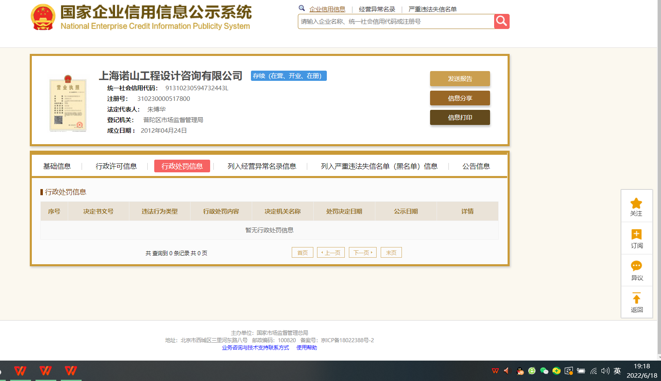 | Y

说明：不符合标注N

